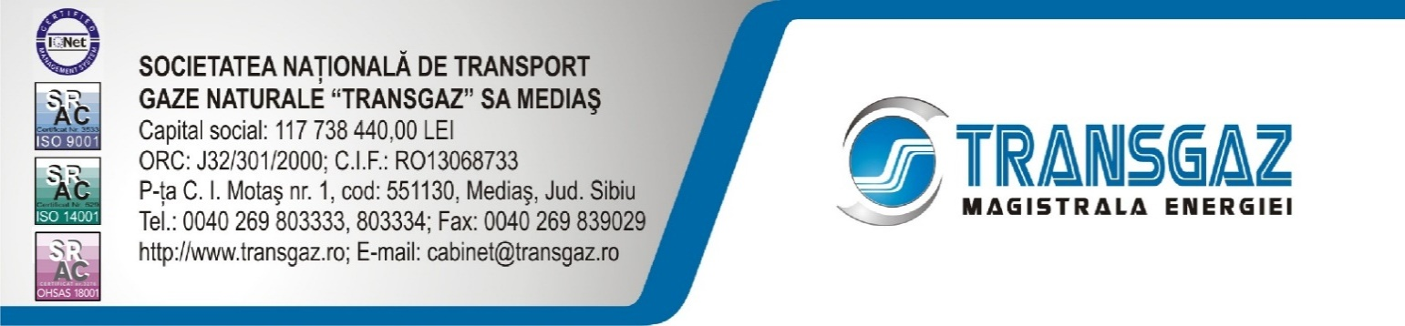

ANUNŢ
PRIVIND ORGANIZAREA CONSULTĂRII PUBLICE PENTRU PROIECTUL
„CONDUCTĂ ŢĂRMUL MĂRII NEGRE – PODIȘOR (RO) PENTRU PRELUAREA GAZULUI DIN MAREA NEAGRĂ” (Număr de referinţă în Lista Uniunii: 6.24.8)
SOCIETATEA NAŢIONALĂ DE TRANSPORT GAZE NATURALE TRANSGAZ S.A., iniţiatorul Proiectului anunță organizarea în data de 21.07.2017 în comuna ALEXANDRU ODOBESCU, Jud Călărași la Sala de Consiliu a primăriei, între orele 11.00-13.00, Consultare Publică privind proiectul „Conductă Ţărmul Mării Negre – Podișor (RO) pentru preluarea gazului din Marea Neagră” (Număr de referinţă în Lista Uniunii: 6.24.8). Obiectul consultării publice îl reprezintă informarea şi consultarea părţilor relevante şi interesate afectate, colectarea observaţiilor, recomandărilor şi propunerilor acestora cu privire la Proiect.
Subiecte relevante preconizate în cadrul Consultării Publice:
- Prezentarea companiei Transgaz;
- Descrierea Proiectului ;
- Principii de construcție;
- Durata activităților Proiectului;
- Provocări;
- Sănătate și siguranța comunității;
- Beneficii (beneficii din dezvoltare și oportunități pe plan local).
Documentația aferentă consultării publice se află şi poate fi consultată:
- pe pagina de internet a instituției la adresa: http://www.transgaz.ro/ro/informatii-clienti/conducta-tarmul-marii-negre-podisor-ro-pentru-preluarea-gazului-din-marea-neagra;
- la sediul social al companiei (Mediaş, Piaţa C.I.Motaş nr.1, jud.Sibiu), persoană de contact Mihai Cornel, Şef Serviciu Administrativ şi Activităţi Corporative sau la Reprezentanţa Transgaz România (Bucureşti, Bldv. Primăverii nr. 55), personă de contact Cora Stăvarescu, Şef Serviciu Comunicare Instituţională;
- în copie, la Serviciul Administrativ şi Activităţi Corporative: relaţiipublice@transgaz.ro, în baza completării formularului de înscriere în Baza de date pentru Consultare Publică, aflat pe site-ul Transgaz.
Recomandări, observaţii şi propuneri privind obiectul consultării publice se pot depune prin:
- formularul online disponibil pe pagina de internet a companiei la http://www.transgaz.ro/ro/informatii-clienti/conducta-tarmul-marii-negre-podisor-ro-pentru-preluarea-gazului-din-marea-neagra ;
- ca mesaj în format electronic pe adresa de e-mail: cora.stavarescu@transgaz.ro sau cornel.mihai@transgaz.ro;
- prin poștă la adresele indicate;
- la sediul companiei, la Registratură, la adresele indicate, de luni – vineri între orele 8 – 15,30.
Materialele transmise vor purta mentiunea: „Recomandări/Observaţii/Propuneri privind consultarea publică pentru proiectul „Conductă Ţărmul Mării Negre – Podișor (RO) pentru preluarea gazului din Marea Neagră”. Pentru informații suplimentare, vă suntem la dispoziție la următoarele date de contact: Cora Stăvarescu, Şef Serv. Comunicare Instituţională, cora.stavarescu@transgaz.ro, tel. 0269 - 801495, respectiv Cornel Mihai, Şef Serv. Administrativ şi Activităţi Corporative, cornel.mihai@transgaz.ro, tel. 0269 - 803261.

